Кемеровская область-Кузбасс
Муниципальное бюджетное дошкольное образовательное учреждение
«Детский сад комбинированного вида № 36 «Жемчужинка»

Методическая разработка занятия по формированию у детей монологической речи по картине В.З. Цыганова «Морской пейзаж» в старшей группе
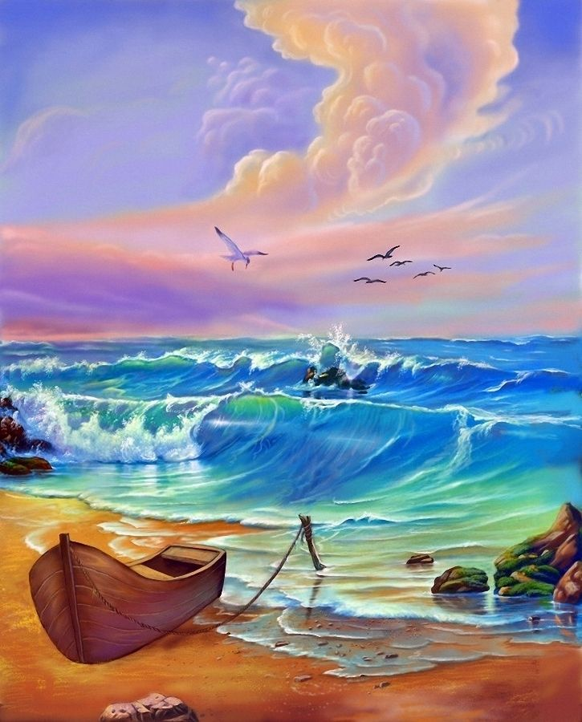
Разработала:
Т.С. Хлебунова
МБДОУ «Детский сад комбинированного вида №36
«Жемчужинка» г.Юрги, воспитатель
г. Юрга, Кемеровская область
E-mail: tzarenbina@gmail.com

Юргинский городской округ, 2021

Аннотация: Данное занятие проводится с воспитанниками 5-6 лет и направлено на формирование монологически- связной речи. На занятии в ходе «путешествия» по картине воспитанники учатся воспринимать содержание пейзажа, описывать предметы и явления,рассуждать,понимать красоту окружающего мира. В основе рассказывания по картине лежит опосредованное восприятие окружающей жизни. Картина не только расширяет и углубляет детские представления об общественных и природных явлениях, но и воздействует на эмоции детей, вызывает интерес к рассказыванию, побуждает говорить даже молчаливых и застенчивых детей.
Ключевые слова: интегрированное занятие, развитие речи, словарь, морской пейзаж, марина, старший дошкольный возраст.
Программное содержание:
1. Образовательная задача: Учить детей рассказывать по картине без длительных пауз, формировать умение рассуждать, описывать предметы, явления.
2. Развивающая задача: Развивать внимательность, память, мышление, воображение..
3. Воспитательная задача: Воспитывать интерес к языку, и желание говорить правильно.
Словарная работа: пишет картины, марина, маринисты, обрывистые, парящие, передний\задний план, закат.

Технологическая карта занятия:
Этап | Ход | Примечание
1 Вводный | -Ребята, наш городской музей сегодня сделал нам подарок. Хотите узнать, что за подарок? Сейчас загадаю загадку, а вы попробуйте угадать, что это за подарок. Будьте внимательны.  На стене висит давно,  На холсте всего полно:  Лес и речка, и машина,  Называется …(картина) | Вместе с воспитателем стоят на ковре в помещении групповой комнаты.
2 Основной | -Замечательно! Отгадали. Правильно, это картина. Присаживайтесь.  - Ребята, как вы уже догадались, музей подарил нашей группе картину.  - Скажите, а вы знаете, кто пишет картины? (художники).  Как вы думаете, что художники используют при работе? (кисти, краски, карандаши, ручки)  -Совершенно точно, вы перечислили все предметы.  Подумайте и скажите, пожалуйста, что на картине может быть изображено, написано художником? (дети выдвигают свои предположения)  - Чтобы правильно угадать предлагаю послушать мелодию.  -Что вы услышали? (шум воды, птиц)  -Значит можно сделать вывод, что на картине изображено море.  Сегодня мы побеседуем о море,рассмотрим картину, которую нам подарили, а затем предлагаю вам самим нарисовать, изобразить свой морской пейзаж. Согласны?  -Итак, море всегда производило на людей большое впечатление своим могуществом и красотой. А в чем заключается его красота, знали не только писатели, поэты, фотографы, композиторы, но еще и художники. Они писали настоящие морские пейзажи, которые правильно называются «марины», что обозначает «морской», а художников, пишущих морские пейзажи - называют маринистами. [2, с. 47],  - Сегодня мы рассмотрим с вами картину художника- мариниста Виктора Захаровича Цыганова под названием «Морской пейзаж».  Виктор Захарович очень любил море. Обратите внимание, какие цвета и оттенки использовал художник при написании этой картины, чтобы передать характер и настроение моря? Назовите их, пожалуйста (синие, голубые, серо- голубые, оранжевые, сиреневые).  -Посмотрите внимательно на картину и подумайте, какие чувства у вас возникли, пока вы рассматривали картину? Может чувство радости или печали? (радость, печаль, восторг, уныние.)  -Что изобразил художник кроме моря на картине? (корабль, волны, чайки, скалы, небо)  А кто знает, как правильно называется уходящее за горизонт солнце? (закат).  -Давайте попробуем рассказать о каждом нарисованном объекте на картине, хотите попробовать?  Тогда слушайте внимательно и смотрите - картину мы разделим на две части: передний план (показываю) и задний.  -Что вы видите на переднем плане? (камни, волны, морскую пену)  -Да, действительно, на переднем плане есть скалы, волны и пена, которая образовалась от воды.  -А что мы можем сказать о волнах? Какие они? (беспокойные, высокие, пенистые). А о скалах? (прочные, тяжелые, обрывистые).  Прежде чем мы продолжим дальше, предлагаю поиграть в самую настоящую морскую игру «Море волнуется»?  Игра «Море волнуется»  Цель: развивать творческие и коммуникативные способности, фантазию.  Ход игры:  -Ребята, сейчас по считалке выберем одного ведущего. Он отвернется, и начнет говорить волшебные слова для нашего превращения: «Море волнуется раз, море волнуется два, море волнуется три, морская фигура замри!». Как только ведущий скажет эти слова, вы уже должны превратиться в любой объект, имеющий отношение к морской тематике. Это могут быть корабль, дельфин, пират, морская звезда, чайка, рыба и т.д  После этого ведущий должен ходить вокруг вас и найти того, кто показал фигуру меньше всего похожую.  Тот, кто изобразит наиболее похожую фигуру, становится водящим в следующей игре. Молодцы![1, с. 97],  - Предлагаю отправиться снова в путешествие по картине. Рассмотрим задний план. Что вы видите? (чайки, корабль, закат, скалы, небо с облаками)  -Что делают на картине чайки? (парят над морем, надрывисто кричат)  - Посмотрите на небо. Оно чистое или на нем есть облака? (есть облака, но облачное с солнцем, уходящим за горизонт)  - Умнички! Как вы думаете, куда плывет этот корабль? (в путешествие, домой, за сокровищами)  -Каждый из вас может придумать для этой картины свою историю. Давайте попробуем. Начнем с меня:  «Эта картина называется «Морской пейзаж». Она очень красочная. В ней использованы разные цвета: синий, серый, голубой, сиреневый, оранжевый, серо-голубой. Сюжет картины - это высокие волны, которые качаются из стороны в сторону, и, ударяясь о скалы, превращаются в морскую пену. Чайки кружат над морем и громко кричат. По небу медленно проплывают облака. Скоро закат. Наступил вечер. Корабль с путешественниками уносит их за горизонт в сторону дома». Оцените меня, понравилась моя история?  -Предлагаю послушать тех, кто желает рассказать свою историю ребятам.  -Замечательные, необыкновенные получились у вас рассказы. Спасибо.  Картина – подарок, подумаем, куда ее разместим в группе.  -Теперь, когда приходят в группу гости, мы можем не только показать нашу выставочную картину, но и рассказать о ней историю. | Дети сидят полукругом на ковре  Звучит шум моря, крики чаек  Дети рассматривают картину, делятся впечатлениями  Дети играют в игру  Дети вместе с воспитателем случают рассказы желающих
3 Заключительный | -Друзья мои, скажите, вам понравился подарок?  -А что сегодня вам запомнилось больше всего?  -Какие новые слова вы сегодня узнали, вспоминайте (маринисты, закат, парят чайки).  -Сейчас мы с вами превратимся в художников маринистов и напишем свой морской пейзаж. | Рефлексия занятия, дети  садятся за столы

Заключение:
Данное занятие предполагает освоение детьми следующих программных задач:
1. Образовательная: Учить детей рассказывать по картине без длительных пауз, формировать умение рассуждать, описывать предметы, явления.
2. Развивающая: Развивать внимательность, память, мышление, воображение.
3. Воспитательная: Воспитывать интерес к языку, и желание говорить правильно.
В методической разработке используется интеграция образовательных областей, таких как : «речевое», «социально-коммуникативное» и «физическое», а так же «познавательное» и «художественно-эстетическое».
Тематика конкретного занятия выбрана в контексте тематической недели «Войди в природу другом».
В ходе взаимодействия реализуется совместная деятельность взрослого и детей, главной составляющей является взаимодействие. Занятие динамичное, включает смену деятельности. Итог занятия был подведен с помощью рефлексии. Дети поделились впечатлениями об увиденной картине, вспомнили новые для них слова.

Список литературы:
1. Козырева, О. А. Формирование лексико-грамматических средств языка и развитие связной речи: старшая группа дошк. образоват. учреждений : учебное пособие / О. А. Козырева, Н. Б. Борисова. — Москва :Владос, 2016. — 119 с.
2. Неверова, Ю. В. Развивающие занятия для детей от 3 до 7 лет : учебное пособие / Ю. В. Неверова, Е. В. Иванова. — Москва :Владос, 2019. — 233 с.
3. Стерликова, В. В. Теория и методика развития речи детей (структурно-логические схемы) : учебно-методическое пособие / В. В. Стерликова. — 3-е изд., стер. — Москва : ФЛИНТА, 2019. — 203 с.

